Министерство образования Республики Беларусь

Учреждение образования

“Белорусский государственный университет

информатики и радиоэлектроники”

Факультет информационных технологий и управления

Кафедра интеллектуальных информационных технологий

**ЛАБОРАТОРНАЯ РАБОТА №2**

по дисциплине «Логические основы интеллектуальных систем»

на тему

«Логическое программирование»

**Вариант 9**

Выполнил студент гр. 121702 Заломов Р.А.

Проверил Ивашенко В. П.

Минск 2023

**Цель:** приобрести навыки логического программирования поиска решения задачи.

**Задача:** расставить на шахматной доске восемь ферзей так, чтобы ни один ферзь не находился под боем другого ферзя.

**Теоретические сведения**

Грамматика языка PROLOG.  
<ПРОЛОГ-предложение> ::= <правило> | <факт> | <запрос>  
<правило> ::= <заголовок> ‘:-’<тело>  
<факт> ::= <заголовок> ‘.’  
<запрос> ::= <тело>‘.’  
<тело> ::= <цель> /’,’<цель>/’.’  
<заголовок>::= <предикат>  
<цель>::= <предикат> |<выражение>  
<предикат>::= <имя>/ ‘(‘<терм> /’,’<терм>/ ‘)’/  
<терм>::= <атом> |<предикат>|<список>  
<атом>::= <переменная> |<число> |<строка>|<имя>  
<список>::= <список с заголовком>| <простой список>  
<список с заголовком >::= ‘[‘ <терм >/’,’<терм>/’|’ < терм>’]’  
< простой список>::= ‘[‘ <терм >/’,’<терм>/’]’|‘['’]’  
<выражение>::= <терм> /<оператор><терм>/  
<оператор>::= ‘is’ | '=' | ‘==' | ’\=' | ’>=' | ’=<’ | ‘=\=' |

**Описание программы и алгоритма**

В рамках лабораторной работы на языке Prolog была реализована программа для поиска решения задачи о восьми ферзях. Данная версия программы может работать с более общим случаем, а именно N ферзей на шахматной доске NxN, где N – целое число. Так как для решения задачи в любом случае требуется занять все столбцы доски, то задача сводится к поиску конкретной позиции на каждом столбе для ферзей.

**Листинг программы:**

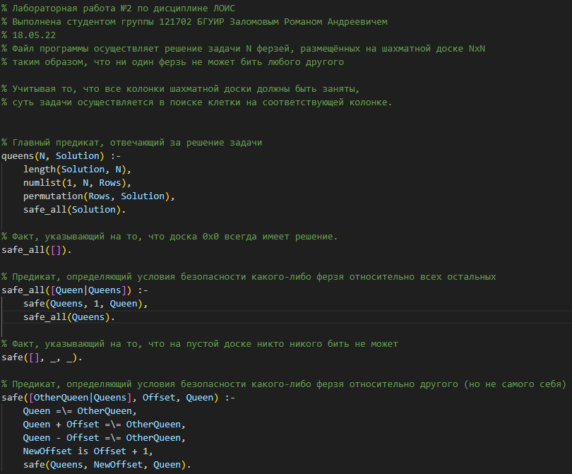

Рис 1. Листинг программы

**Дерево вывода для данной программы (для случая, если требуется расставить 8 королев на доске 8×8):**

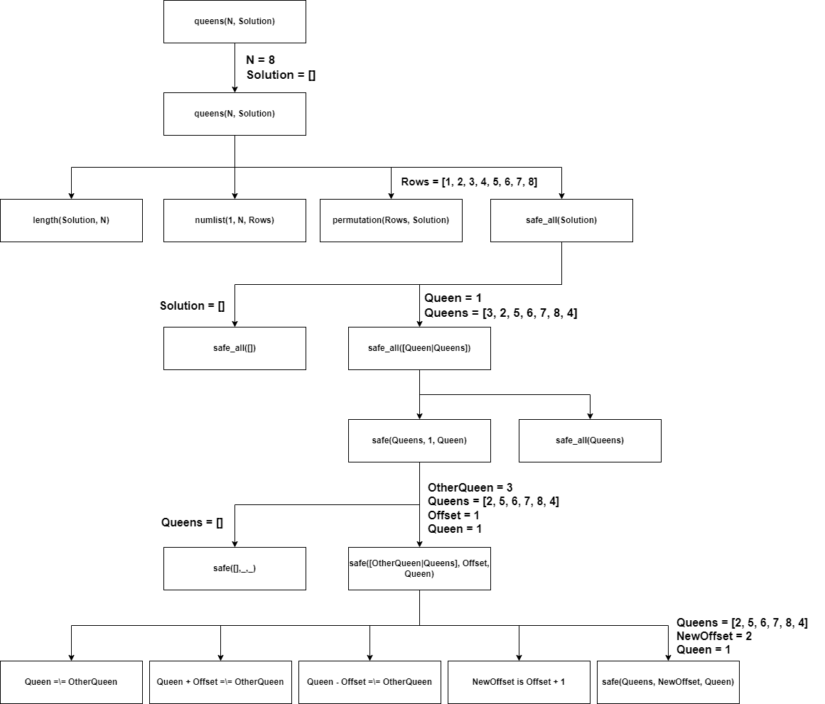  
Рис 2. Дерево вывода программы

**Пример выполнения программы:**

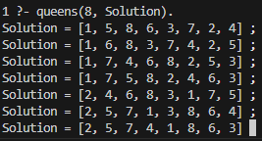  
Рис 3. Пример выполнения программы

**Встроенные предикаты**

**length**(?List, ?Length) - истинно, если Length представляет собой количество элементов в List. Предикат может быть использован для нахождения длины списка или создания списка (содержащего переменные) длины Length. Предикат является недетерминированным и производит списки возрастающей длины, если List - частичный список, а Length - переменная.

**numlist**(+Low, +High, -List) – заполняет список List целыми числами от Low до High.

**permutation**(?Xs, ?Ys) ­- истинно, если Xs является перестановкой Ys. Предикат может решить задачу Ys по Xs или Xs по Ys, или даже перечислить Xs и Ys вместе. Предикат предназначен в первую очередь для генерации перестановок.

**Формализация на языке логики предикатов первого порядка:**

|  |  |
| --- | --- |
| queens | Q |
| length | L |
| safe_all | A |
| safe | S |
| _=/=_ | N |

Табл. 1 – Таблица предикатов

|  |  |
| --- | --- |
| numlist | n |
| permutation | p |
| [_|_] | h |
| _+_ | f |
| _-_ | m |
| 1 | a |

Табл. 2 – Таблица термов

**Описание предикатов**

1. **Правило**: queens(N, Solution) :-

    length(Solution, N),

    numlist(1, N, Rows),

    permutation(Rows, Solution),

    safe_all(Solution).  
**Результат**: (\-/x(\-/y((L(y)/\A(p(n(x), y)))->Q(x, y))))

1. **Правило**: safe_all([Queen|Queens]) :-

    safe(Queens, 1, Queen),

safe_all(Queens).  
**Результат**: (\-/y((S(h(y),a)/\A(h(y)))->A(y)))

1. **Правило**: safe([OtherQueen|Queens], Offset, Queen) :-

    Queen =\= OtherQueen,

    Queen + Offset =\= OtherQueen,

    Queen - Offset =\= OtherQueen,

    NewOffset is Offset + 1,

    safe(Queens, NewOffset, Queen).  
**Результат**: (\-/x(\-/y(\-/z((((N(z,h(x))/\N(f(z,y),h(x)))/\N(m(z,y),h(x)))/\

S(x,f(y,a),z))->S(x,y,z)))))

**Вывод**

В процессе выполнения лабораторной работы были приобретены навыки логического программирования на примере языка Prolog. На данном языке была реализована программа поиска решение задачи восьми ферзей.

**Список использованных источников:**

1. Логические основы интеллектуальных систем. Практикум : учеб.-

метод. пособие / В. В. Голенков [и др.]. – Минск : БГУИР, 2011. – 70 с. : ил.

ISBN 978-985-488-487-5.

1. SWI Prolog Documentation [Электронный ресурс]. — Режим доступа: https://www.swi-prolog.org — Дата доступа: 15.05.2023